CB248 Scheda creata il 15 settembre 2026
Descrizione storico-bibliografica
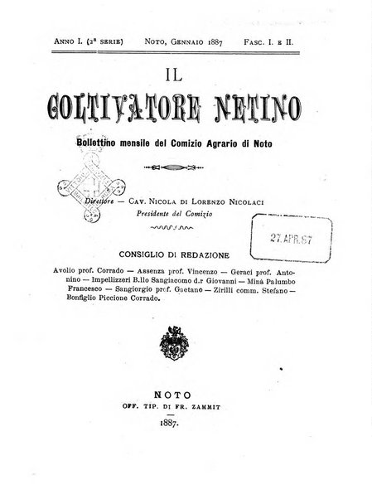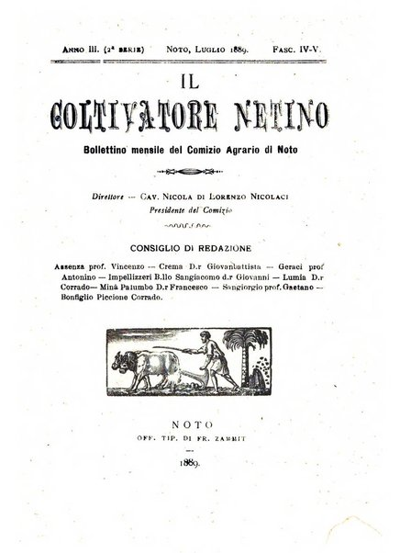
Il *coltivatore netino : bollettino mensile di agricoltura, enologia, floricultura, commercio, industria, arti, mestieri, invenzioni, statistica etc. : eco del Comizio agrario circondariale di Noto. - Anno 1, fasc. 1 (aprile 1868)-anno 4, fasc. 2/3 (marzo 1871) ; 2. serie, anno 1, fasc. 1/2 (gennaio 1887)-[anno 8 (1894)?]. - Noto : Tipografia A. Morello, 1868-1894. – 12 volumi ; 23 cm. ((Da anno 2, fasc. 1 (18 aprile 1869): bollettino mensile del Comizio agrario di Noto. – Lo stampatore varia: Tip. di A. Norcia; dal 1887: Off. Tip. di Fr. Zammit. - Non pubblicato: 1872-1886. - CFI0435688; RAV1913138
Autore: Comizio agrario circondariale <Noto>
Soggetto: Agricoltura – Noto <territorio> - 1868-1894
Copia digitale 1887, 1889 a: http://digitale.bnc.roma.sbn.it/tecadigitale/emeroteca/classic/CFI0435688

Informazioni storico-bibliografiche
38. Il coltivatore netino, bollettino mensile del comizio agrario di Noto Noto, Antonino Morello tipografo, 1868-1894, mensile Direzione: Corrado Boniglio Piccione Gerente responsabile: Antonino Morello 16 pp.; 21 × 15; abbonamento annuo 2,50 lire, copia singola 0,50 lire. Un’intera pagina è dedicata all’area dell’intestazione. Una cornice a doppia linea, decorata agli angoli con elementi itomori, racchiude il titolo, posto in alto e al centro. Al di sopra di questo, separata da una linea singola, l’indicazione topica e cronica del numero pubblicato. Sempre racchiuso nella cornice, in basso al centro, l’indicazione del tipografo e la sua città di appartenenza. Una linea continua indica lo spazio destinato ad una citazione di un personaggio storico legato all’agricoltura, che cambia di numero in numero. Periodico di informazione agraria in cui si riportano i progressi riguardo le tecniche colturali attuate dai coltivatori locali, aggiornamenti sul commercio e sull’industria alimentare e ancora tabelle statistiche e prezziari di vario genere. All’interno del periodico sono presenti diverse raffigurazioni litografiche di macchinari e utensili del mondo agrario e industriale. L’intestazione del n. 1, a. III (gennaio 1888) è formata da una vignetta litografica, in cui il titolo è raffigurato in un movimento curvilineo discendente, sullo sfondo un paesaggio collinare, la strada ferrata con un treno a vapore in corsa e la linea elettrica. In primo piano sono raffigurati torchi per la pigiatura del vino. Dal n. 1, a. II (18 aprile 1869) cambio del gerente responsabile nella persona di Giovanni Di Lorenzo Cannizzaro. Dal n. 1-2, a. I (gennaio 1887) cambio del carattere del titolo: estremità del disegno della lettera ricurve. Cambiano inoltre il direttore, Nicola Di Lorenzo Nicolaci, il gerente responsabile, Francesco Atanasio, e il tipografo, Francesco Zammit. Posseduto: Biblioteca comunale Principe di Villadorata di Noto, Biblioteca dell’Accademia nazionale di agricoltura di Bologna, Biblioteca nazionale centrale di Firenze, Biblioteca Civiche raccolte storiche Milano, Biblioteca nazionale centrale di Roma, Biblioteca comunale Giosuè Carducci di Città di Castello, Biblioteca comunale Manfrediana di Faenza. Editoria a Siracusa … p.14-15

Note e riferimenti bibliografici
- Editoria a Siracusa nell'Ottocento : la stampa periodica / Rosalia Claudia Giordano, Lucia Guglielmini, Gabriele Lo Piccolo. - Palermo : Assessorato dei beni culturali e dell'identità siciliana, Dipartimento B.C. e I.S., 2015. - XXVIII, 104 p. : ill. ; 24 cm. - (Quaderni della Soprintendenza dei beni culturali ed ambientali di Siracusa, Unità operativa 10 per i beni bibliografici ed archivistici. Cataloghi ; 8). - ISBN 978-88-6164-369-7.

